## 1、准备安装

查看当前**[Oracle](http://lib.csdn.net/base/oracle" \o "Oracle知识库" \t "http://blog.csdn.net/mchdba/article/details/_blank)**版本，确定是比较旧的11.2.0.1

  select \* from v$version;

上传11.2.0.4的安装包p13390677\_112040\_Linux-x86-64\_1of7.zip、p13390677\_112040\_Linux-x86-64\_2of7.zip到服务器上。Oracle11.2.0.4的安装包下载，请查阅我的blog地址，这上面有下载源：[http://blog.csdn.net/mchdba/article/details/51418063](http://blog.csdn.net/mchdba/article/details/51418063" \t "http://blog.csdn.net/mchdba/article/details/_blank)

升级准备：

解压缩：

[oracle@hch\_test\_121\_90 oracle]$ unzip p13390677\_112040\_Linux-x86-64\_1of7.zip

[oracle@hch\_test\_121\_90 oracle]$ unzip p13390677\_112040\_Linux-x86-64\_2of7.zip

[oracle@hch\_test\_121\_90 oracle]$ unzip p13390677\_112040\_Linux-x86-64\_3of7.zip

打开启动图像界面

[oracle@hch\_test\_121\_90 oracle]$ cd **database**/

[oracle@hch\_test\_121\_90 **database**]$ ./runInstaller

## 2、开始升级

填写邮箱地址（也可以忽略不填写），然后下一步

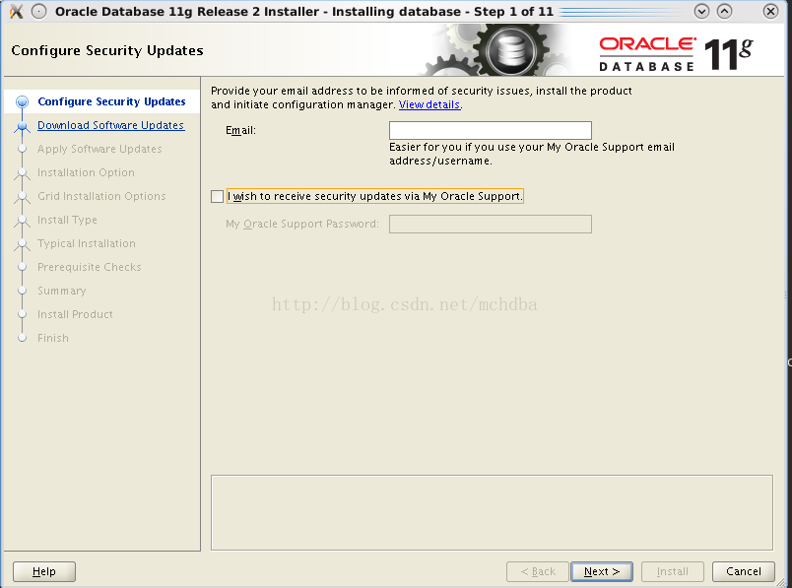

选择忽略软件升级，下一步

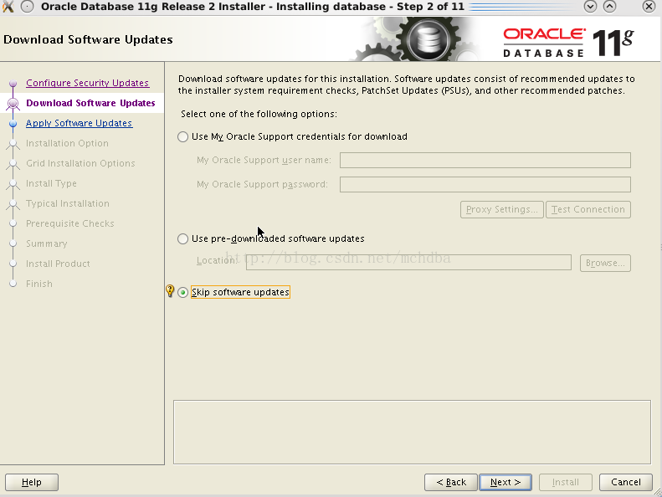

然后选择升级，如下

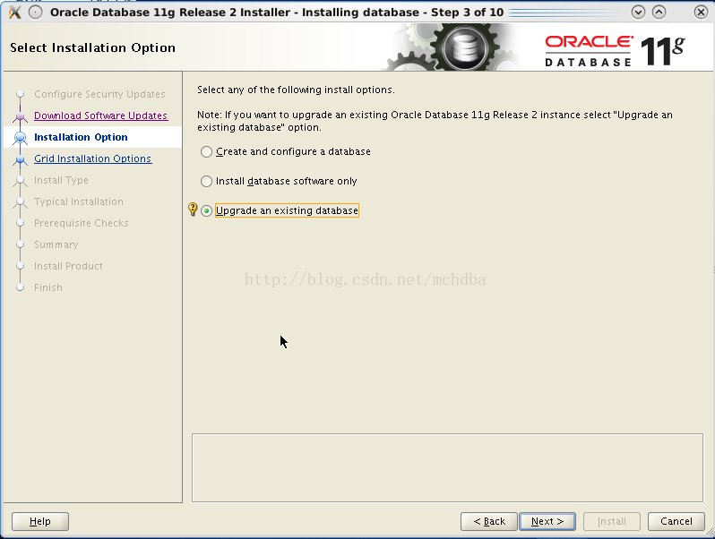

然后继续进行，有个INS-35373错误，选择Yes，如下

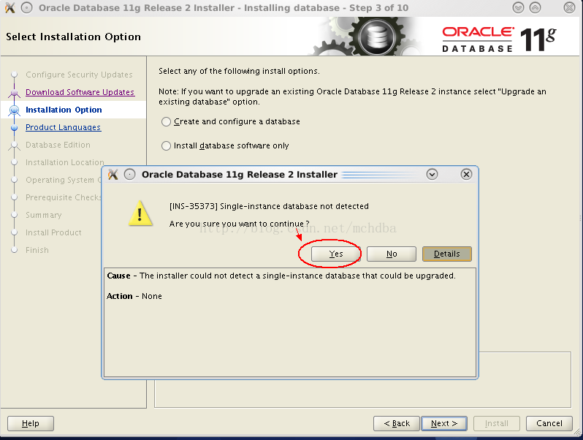

然后选择好语言种类，简体中文、繁体中文、英语、美式英语等，如所示：

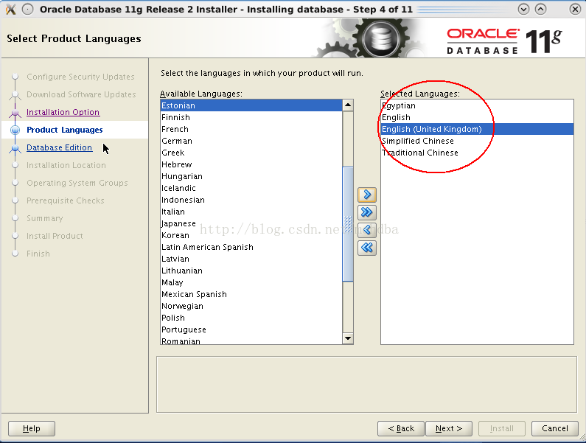

104.png

继续下一步，选择企业版，如105.png

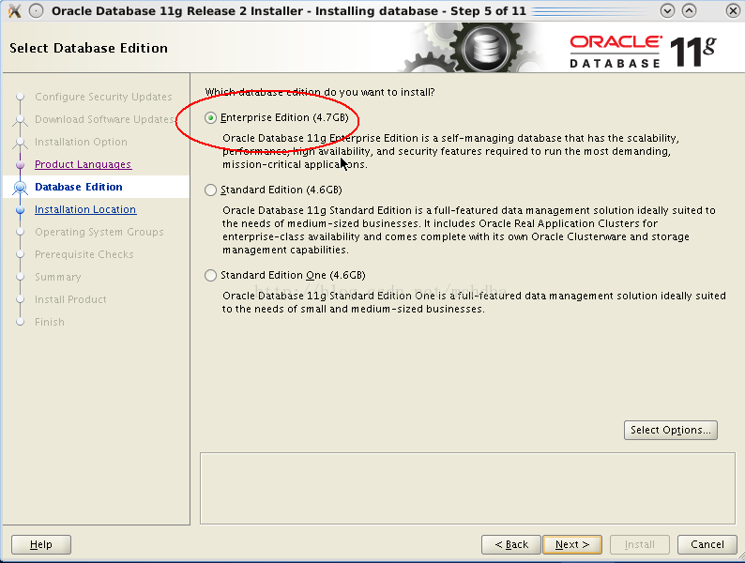

105.png

接下来，开始选择oracle目录了，是选择新建的目录呢还是选择原来的老版本11.2.0.1的目录呢？这里最好选择一个新的目录，因为万一升级失败了，老的oracle版本软件目录没有被覆盖掉，还可以继续使用的，否则升级失败，就基本只有彻底暴力清除所有文件以及注册信息，之后重新安装oracle了。

我这里就选择一个新的目录11.2.0.4的目录，如所示

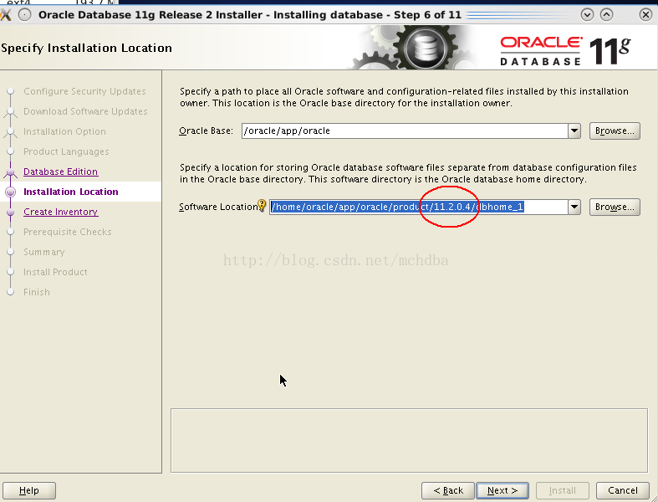

Oracle\_base可能已经选定默认。

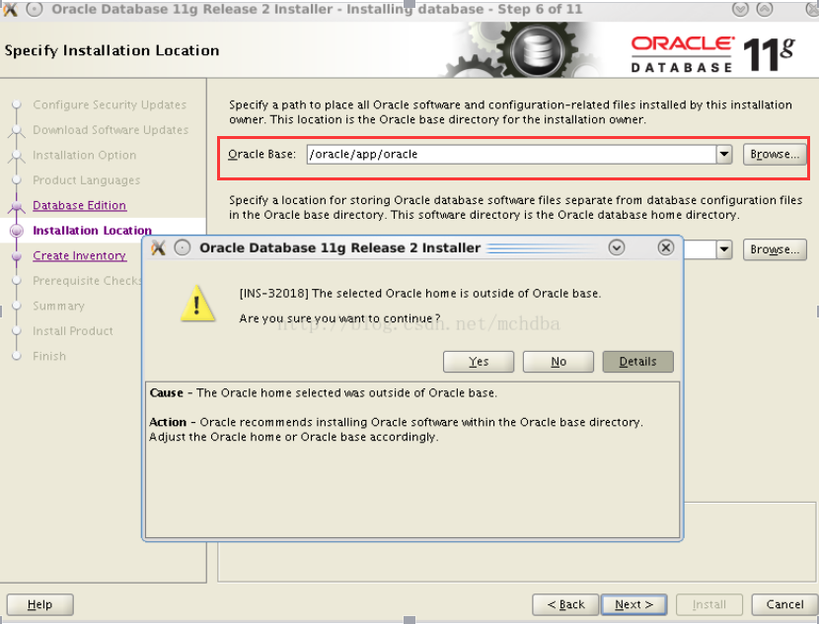

接下来，继续，选择新的的Inventory Directory目录，默认的会报错，如108.png所示

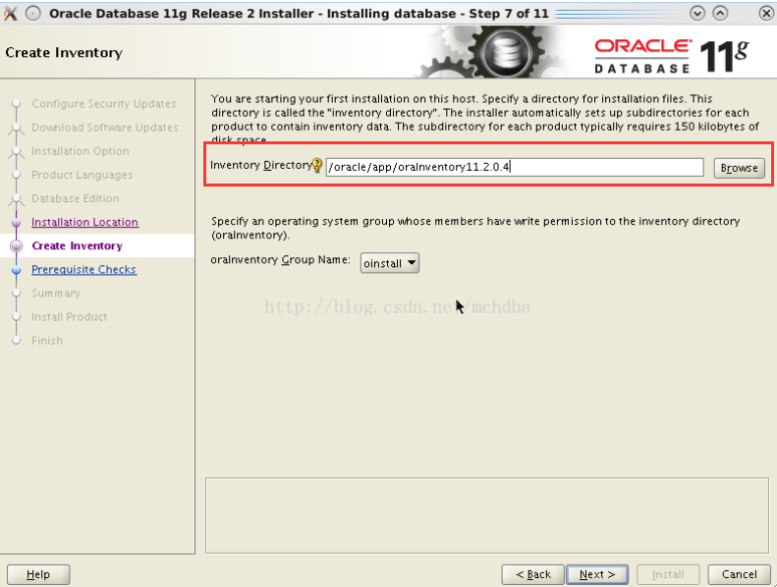

接下来选择用户组和操作组，所示：

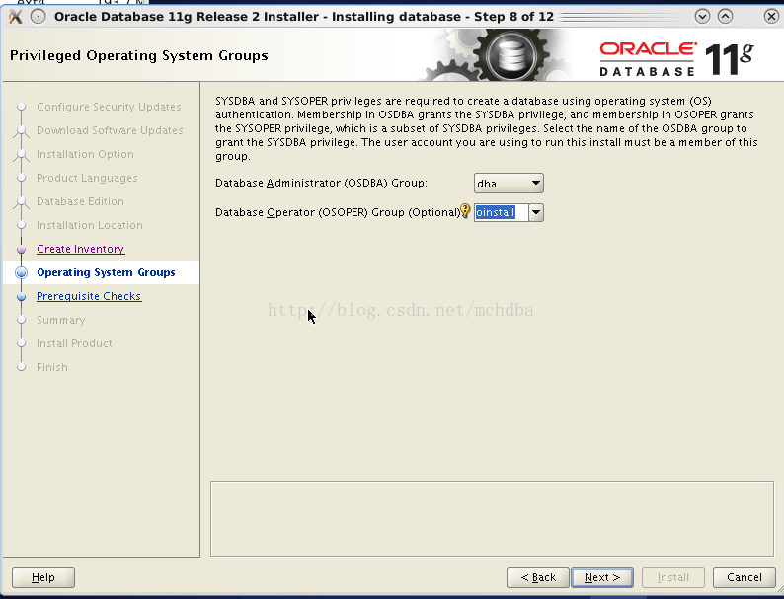

接下来，会有checking各种lib包，一些比较偏的，缺少了也没事，直接Ignore忽略掉就ok，如110.png所示：

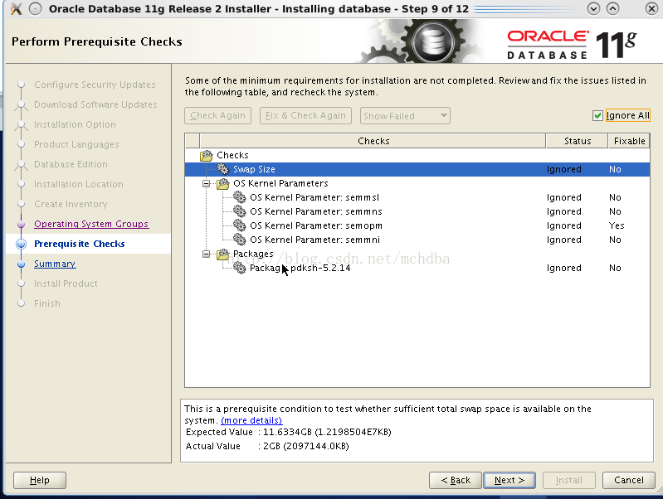

下一步看安装的目录以及基本信息，所示：

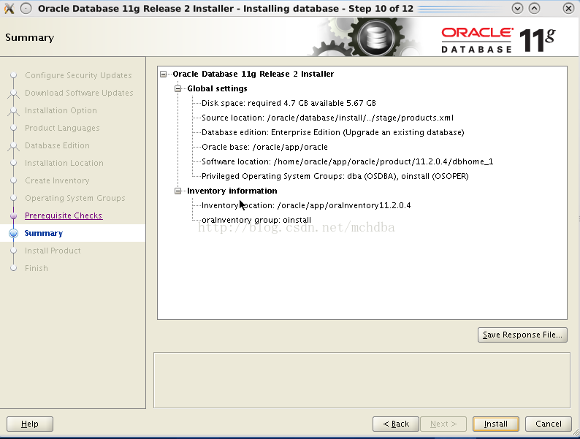

然后点击“”Install“”按钮，开始安装，如图

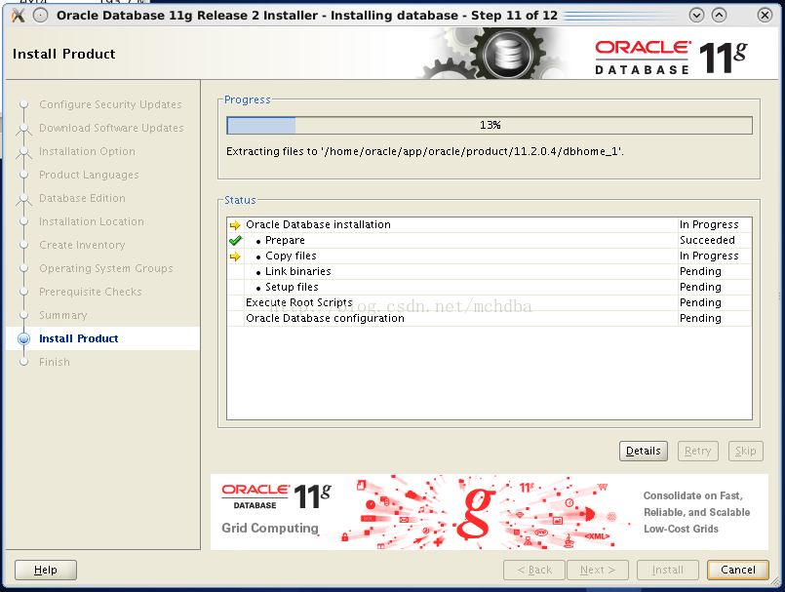

需要执行配置脚本，如图112\_1.png

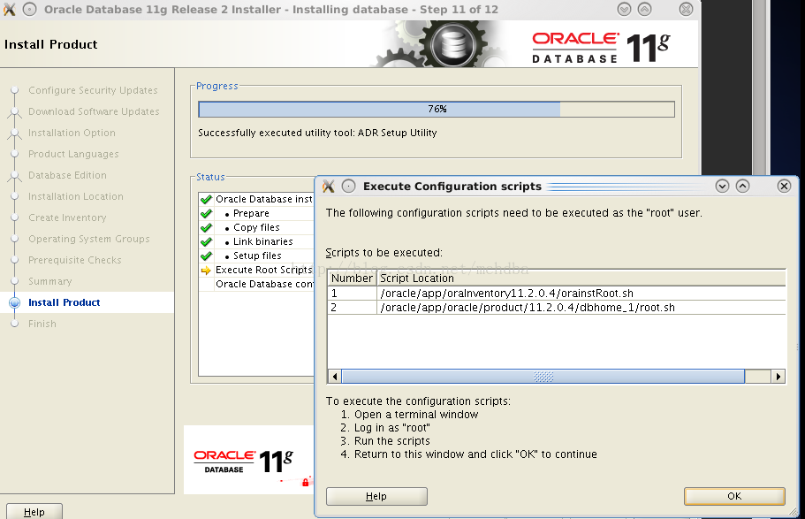

重新打开xshell，ssh连接到**[数据库](http://lib.csdn.net/base/mysql" \o "MySQL知识库" \t "http://blog.csdn.net/mchdba/article/details/_blank)**，在命令行去执行命令：

[root@hch\_test\_121\_90 oracle]# bash -x/oracle/app/oraInventory11.2.0.4/orainstRoot.sh

[root@hch\_test\_121\_90 oracle]# bash -x/oracle/app/oracle/product/11.2.0.4/dbhome\_1/root.sh

Oracle Net Configuration Assistant: Welcome操作：

接下来会配置网络，如下113.png、114.png

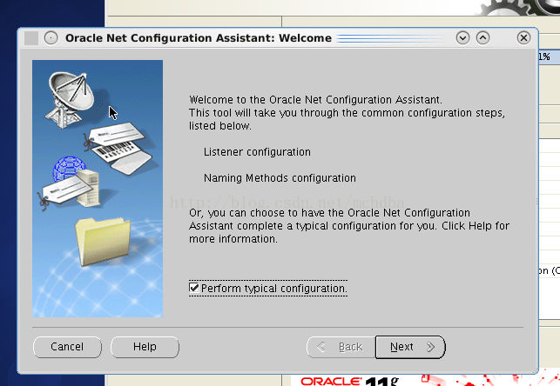

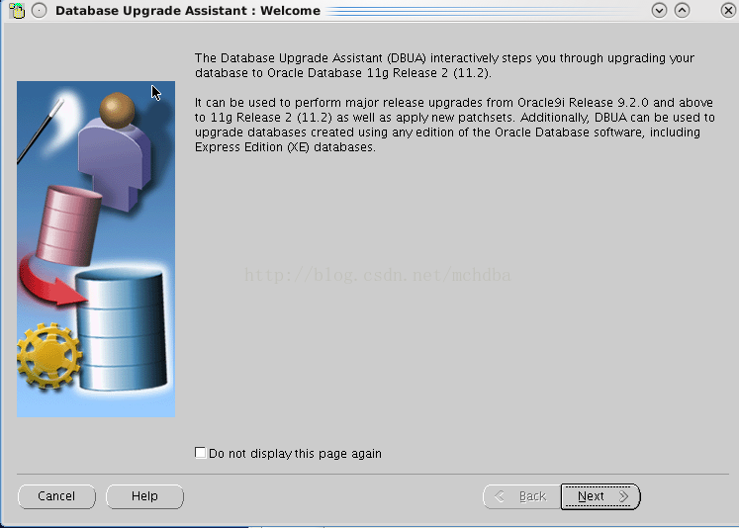

设置sys密码，如115.png所示

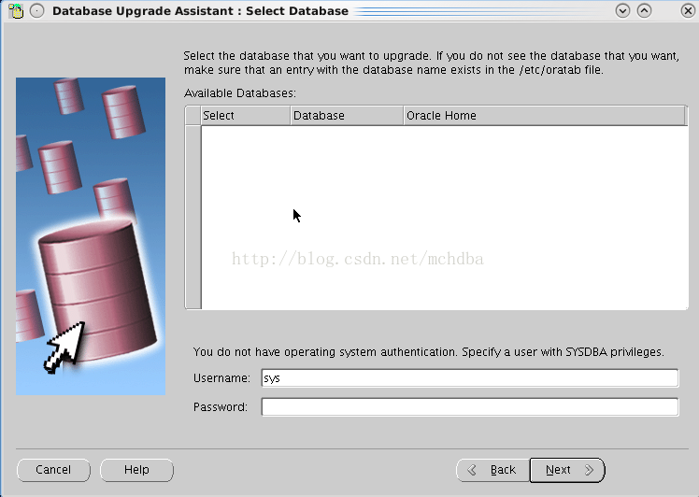

看到这里，问题来了，中间没有数据库让你选择去升级，问题在哪里呢，在/etc/oratab没有配置，所以赶紧去配置：

[root@hch\_test\_121\_90 ~]# more  /etc/oratab

#

# This file is used by ORACLE utilities.  It is created by root.sh

# and updated by either Database Configuration Assistant while creating

# a database or ASM Configuration Assistant while creating ASM instance.

# A colon, ':', is used as the field terminator.  A new line terminates

# the entry.  Lines beginning with a pound sign, '#', are comments.

#

# Entries are of the form:

#   $ORACLE\_SID:$ORACLE\_HOME:<N|Y>:

#

# The first and second fields are the system identifier and home

# directory of the database respectively.  The third filed indicates

# to the dbstart utility that the database should , "Y", or should not,

# "N", be brought up at system boot time.

#

# Multiple entries with the same $ORACLE\_SID are not allowed.

#

powerdes:/hom/oracle/app/oracle/product/11.2.0/dbhome\_1:Y

[root@hch\_test\_121\_90 ~]#

配置完后，前面的步骤重新来一遍，到此就会有下面的出现的database选择项让我们选择，如所示：

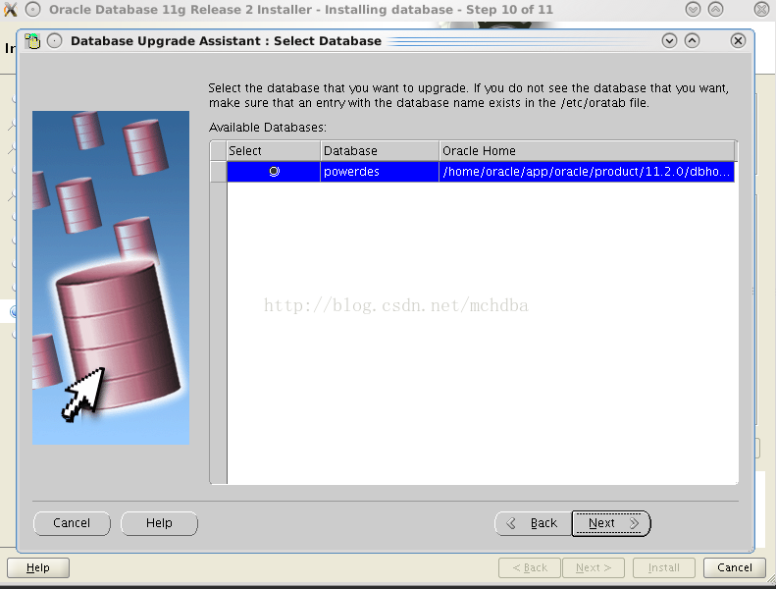

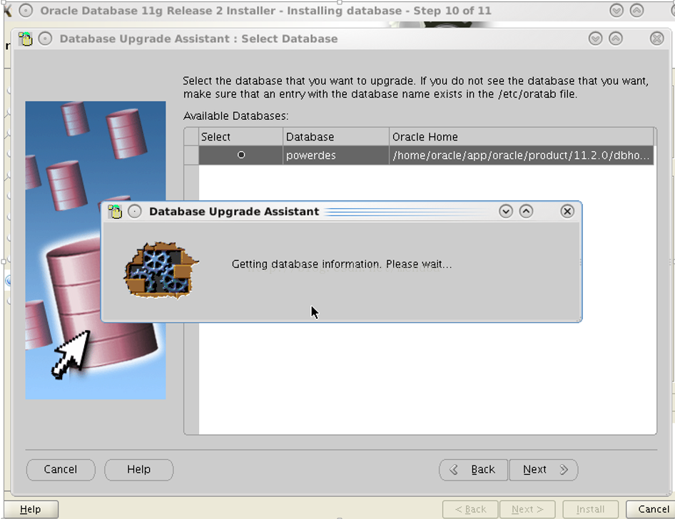

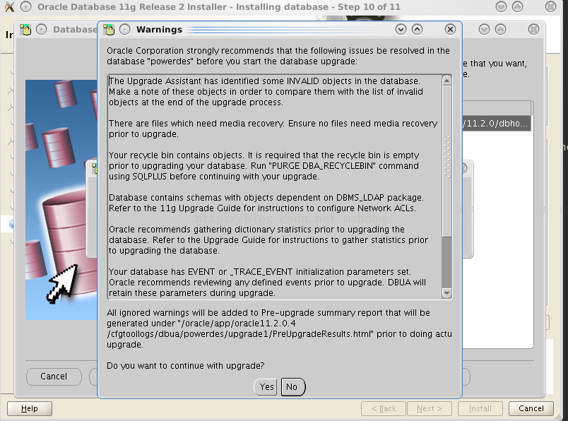

接下来，选择升级时区以及备份数据库，如119.png所示：

IMG_276

选择升级过程中不移动数据文件，如图120.png

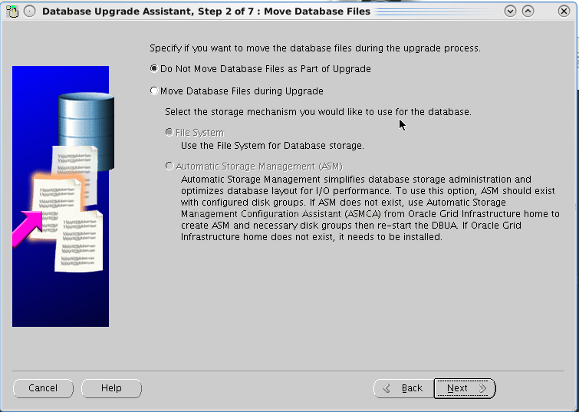

选择默认的闪回恢复区以及恢复区大小，也可以自己手动调整，如121.png

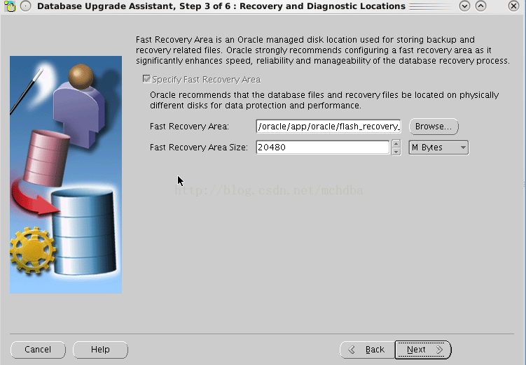

接下来默认下一步，准备企业管理器，当然也可以选择不需要的，直接忽略掉，如下图122.png

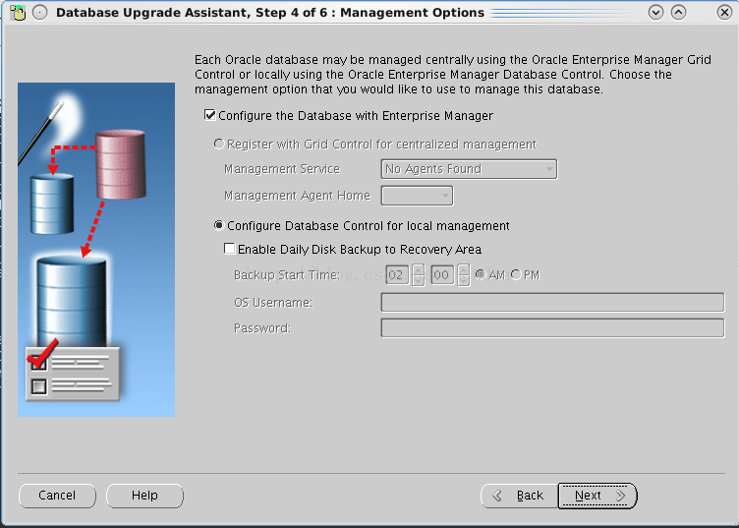

接下来，点击“Finish”按钮（这个时间会比较长，至少1个小时吧，我这里用了1.5个小时，可能在ssd上时间比较短），如图123.png、124.png、125.png所示

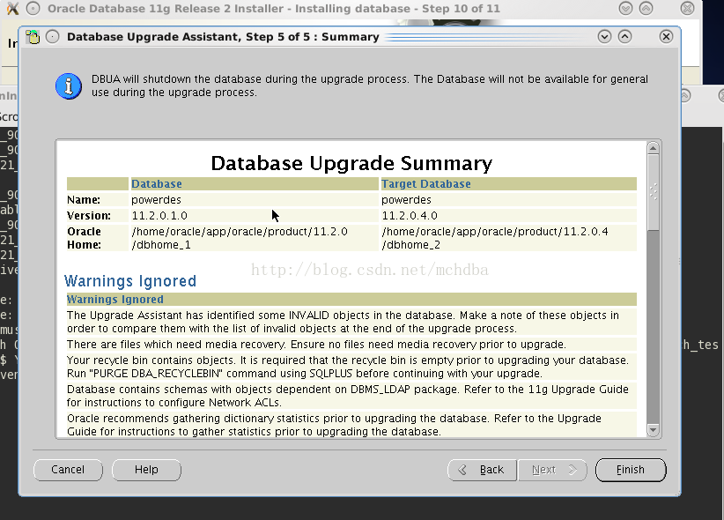

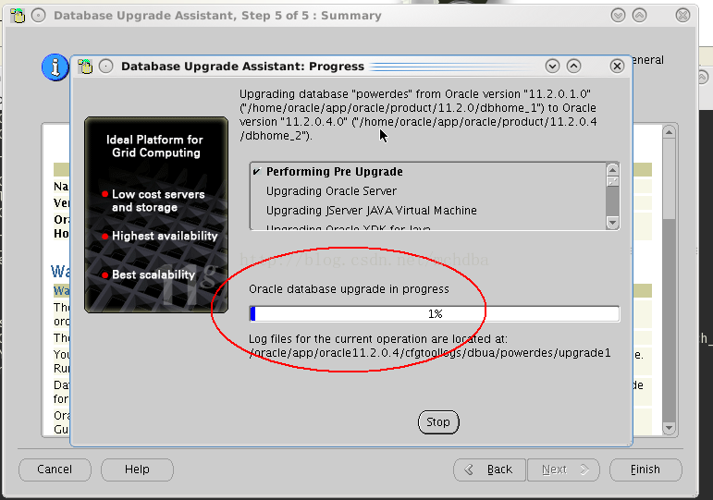

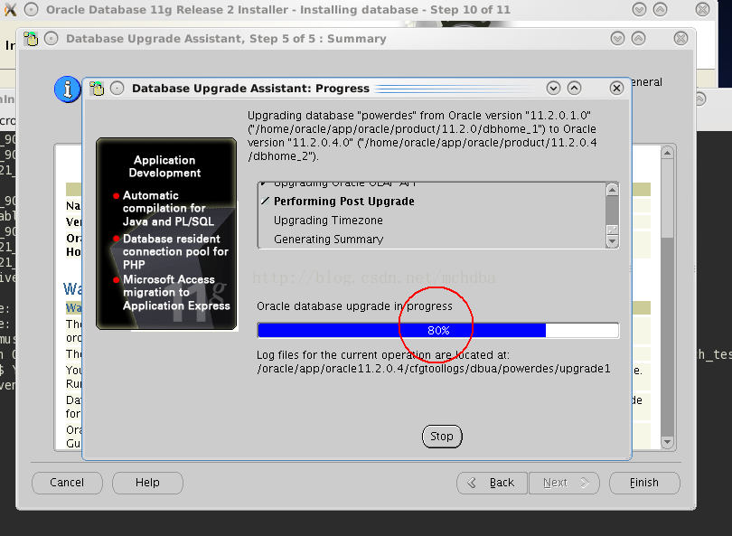

OK，等待进度条变成100%，然后基本的升级就好了，就完成了，后续记得修改.bash\_profile里面的ORACLE\_HOME目录为新的11.2.0.4目录即可。

[oracle@sxfxdsj ~]$ vi .bash\_profile

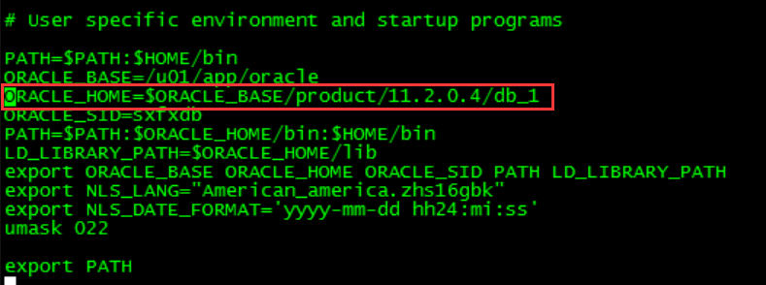

Source .bash\_profile

查看oracle 的监听，可能会没有注册

[oracle@sxfxdsj ~]$ more /u01/app/oracle/product/11.2.0.4/db\_1/network/admin/listener.ora

LISTENER =

(DESCRIPTION\_LIST =

(DESCRIPTION =

(ADDRESS = (PROTOCOL = IPC)(KEY = EXTPROC1522))

(ADDRESS = (PROTOCOL = TCP)(HOST =10.10.8.12)(PORT = 1522))

)

)

SID\_LIST\_LISTENER =

(SID\_LIST =

(SID\_DESC =

(GLOBAL\_DBNAME = sxfxdb)

(SID\_NAME = sxfxdb)

)

)

ADR\_BASE\_LISTENER = /u01/app/oracle

查看监听参数

可能会有错误。

SQL> alter system set local\_listener='' scope=both;

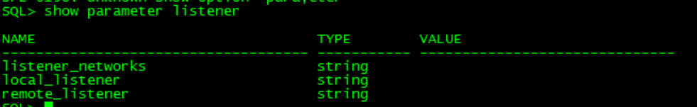

-----如果升级失败，可以回退到原来的版本，把环境变量重新设置回去。